1. **Introduction**

**RM Translator (**Rakhine⬄Myanmar) translation service, where our mission is to foster clear and effective communication between Rakhine-speaking and Burmese-speaking communities. The Rakhine language, spoken predominantly in the Rakhine State of Myanmar, is a rich and distinct language with its own set of grammatical structures, vocabulary, and cultural expression.

This project aims to facilitate the acquisition of Rakhine for beginners through a structured and immersive approach. Learners can learn Rakhine script, basic vocabulary, and common conversational phrases. By focusing on practical communication skills, this program intends to empower individuals to engage effectively with Rakhine-speaking communities and appreciate the linguistic diversity within Myanmar.

1. **Background Theory**

**2.1 Background Theory of RMI (Remote Method Invocation) Project**

**1. Overview of Remote Method Invocation (RMI):** Remote Method Invocation (RMI) is a Java-based protocol that allow an object located in a different JVM (Java Virtual Machine), potentially on a remote server. This capability is essential for distributed computing, where components of a system are spread across multiple locations.

**2.2 Key Concepts:**

**1. Distributed System:** RMI is used in distributed system where different components of an application run on different machine but need to communicate and work together. A distributed system is characterized by the distribution of computational processes and data across multiple networked computers.

**2. Remote interfaces:** For an object to be accessed remotely, it must implement a remote interface. This interface defines the methods that can be invoked remotely, and the object itself must implement this interface to handle the method invocations.

**2.3 Architectural Components:**

**1. Client:** The client application makes requests to the remote object using a proxy (stub).It interacts with the remote object as if it were a local object, unaware of the network communication involved.

**2. Server:** The server hosts the remote object and provides implements for the methods defined in the remote interface. It registers the remote object with the RMI registry, making it available to clients.

**2.4 Communication Protocols:**

**1. Java RMI Protocol:** RMI uses a specific protocol for communication between the client and server, which includes the transmission of method calls, parameters, and results. This protocol ensures that method are carries out correctly and efficiency over the network.

**2. Stub and Skeleton Communication:** The stub on the client side communicates with the skeleton on the server side, which then interacts with the actual remote object. This process encapsulates the complexities of network communication and object interaction.

**2.5 Applications and Use Cases:**

**1. Distributed Computing:** RMI is widely used in distributed computing environments where applications need to perform tasks across multiple machines, such as in enterprise applications, cloud services, and web services.

**2. Remote Services:** RMI enables the creation of remote services that can be accessed and paused by various clients across a network, facilitating interoperability and integration.

**2.6 RMI Software**

**1. Proxy:** The role of a proxy is to make remote method invocation transparent to clients by having like a local object to the invoker; it forwards it in a message to a remote object. It hides the details of the remote object reference, the marshalling of arguments, the unmarshalling of results and sending and receiving of messages from client.

**2. Dispatcher:** A server has one dispatcher and one skeleton for each class representing a remote object. The dispatcher receives request messages from the communication module. It uses the operationID to select the appropriate method in the skeleton, passing on the request message. The dispatcher and the proxy use the same allocation of operationIds to the methods of the remote interface.

**3. Skeleton:** The class of a remote object has skeleton, which implements the methods in the remote interface. A skeleton method unmarshals the arguments in the request message and invokes the corresponding method in the servant. It waits for the invocation to complete and then marshals the result, together with any exceptions, in a reply message to the sending proxy’s method.

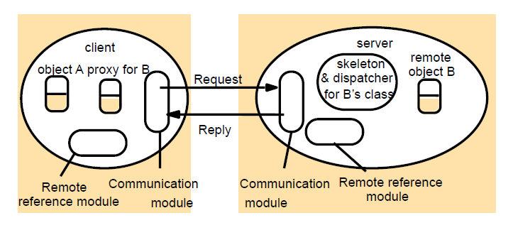**Figure (2.1) The role of proxy and skeleton in remote method invocation**

1. **Server Site**

From the Server site, check whether the input data entered by the user is in the database. If there is matched data, the server will translate and display that matching data. If not, no data will be translated and displayed.

The most important thing is to run the server first and then the server will start. If the client use this translator without running the server, an error message will be displayed to the client.

**3.1 XAMPP as a Server-Side Database**

XAMPP is an excellent tool for local development allowing developers to quickly set up a web server environment that includes a database (MySQL) and web-based interface for managing databases. To use XAMPP for server-side database management, you need to configure it properly to handle connections from external clients.

**3.2 JavaFX**

JavaFX is an updated version of Swing in Java SE. JavaFX is intended to replace Swing as the standard GUI library for Java SE. To run a JavaFX application, ensure you have the Java Development Kit (JDK) with JavaFX libraries included like Open JFX for JDK 11 and above. You need to set up your development environment properly, including setting the correct path to the JavaFX libraries.

1. **Client Site**

From the client site, the user must run the server to start. As soon as it opens, the splash screen can be appeared. This loading time to reach the Home page takes just two seconds. There are two types of translation form are displayed: Rakhine and Myanmar. As soon as the user insert Rakhine language on the Rakhine text form and Myanmar (Burmese) language provide translation automatically and immediately. Similarly, Myanmar (Burmese) text form also perform previous function. Besides, user can copy translated Rakhine language, Myanmar language, and both of these languages.

**4.1 User Interface (UI) Management**

* The client side provides an interface for users to input text or documents for translation.
* It display the translated text or document to the user.
* Provides options for selecting source and target languages, adjusting settings, or choosing translation modes (e.g. text, voice, or image).

**4.2 Input Processing**

* It captures and preprocesses the user’s input, such as converting the text to Rakhine⬄Myanmar.
* Preprocessing may include normalizing text, removing unwanted characters, or handling special symbols before sending it to the server.

**4.2 Handling Responses**

* Receives and processes the translated output from the server.
* Manages post-processing tasks, such as formatting the translated text to match the original layout or structure.

1. **Implementation**

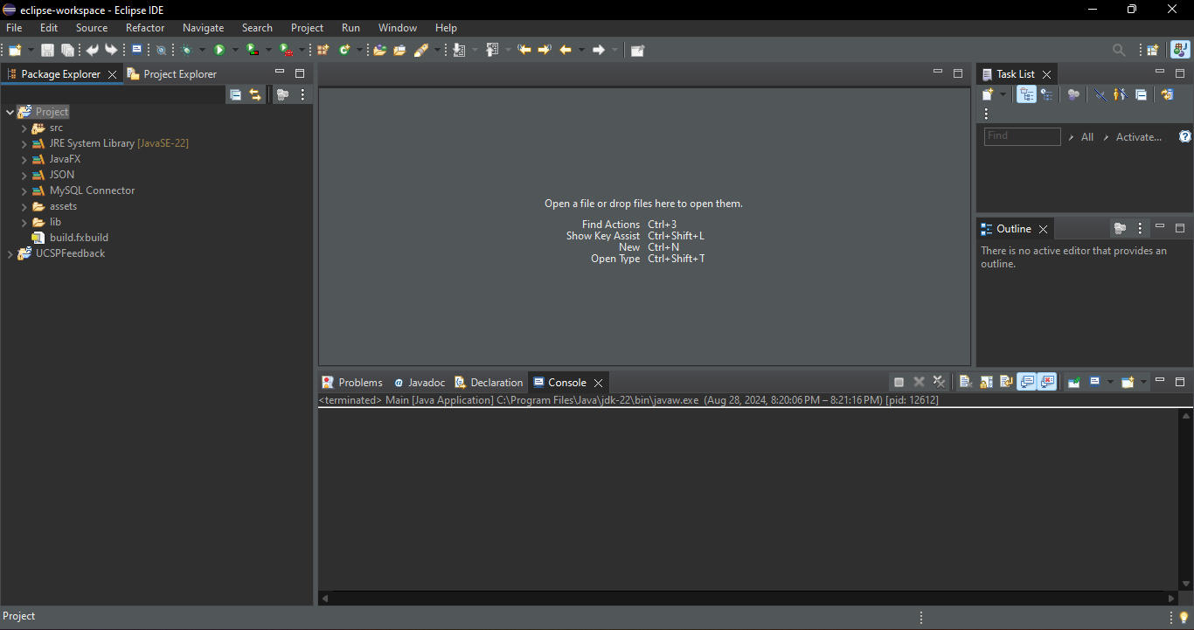**5.1** This is a figure of opening the **project** on **Eclipse**. Firstly, you need to copy **javafx-sdk-22.0.2** folder from **Project\lib**. Then, go to **Java** directory (for me: **C:\Program Files\Java\**) and paste the folder that we copied. After all, open the project in **Eclipse IDE**.

**Figure (5.1) Opening the project in Eclipse IDE**

**5.1.1** This page is showing to set up the **needed requirements** to run this project on **Eclipse**.

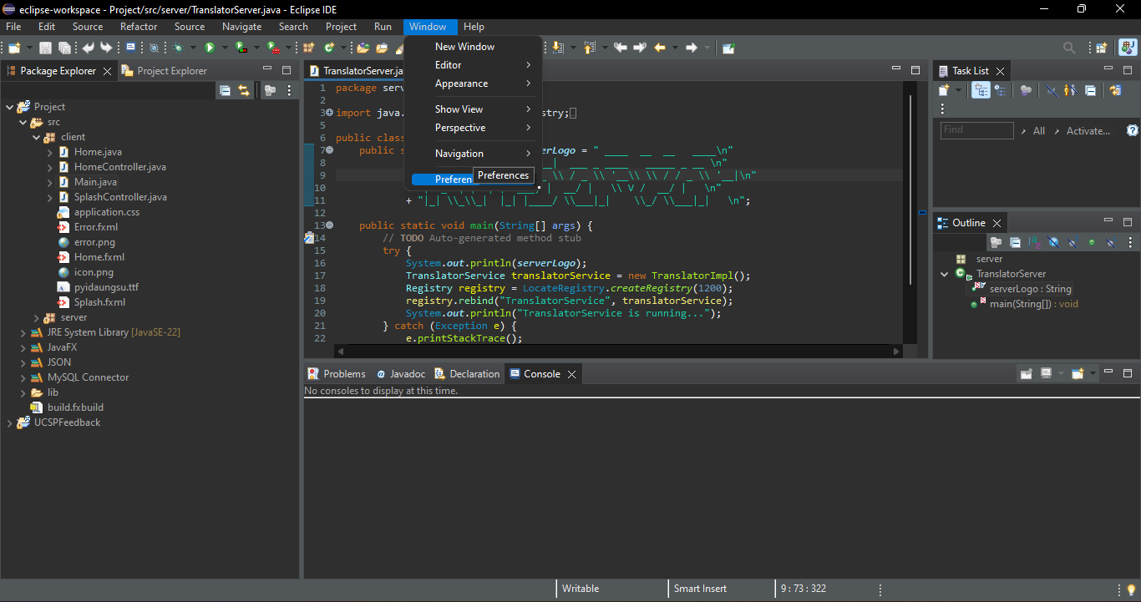

**Figure (5.1.1) Way to open Window**

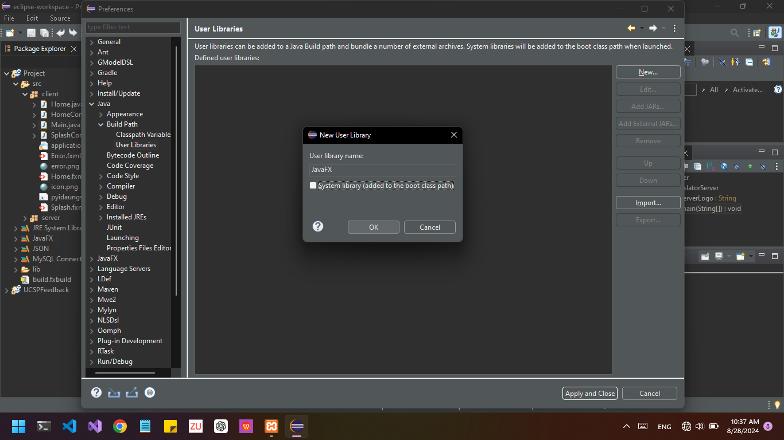**5.1.2** **JavaFX**, **JSON**, and **MySQL Connector** are added as shown in figure (5.1.2). Click **New** to create new library and enter library name **JavaFX**. Then click **OK.**

**5.1.3** These pages show how to set up the **JavaFX**, **JSON**, and **MySQL Connector**. Then go to **C:\Program Files\Java\javafx-sdk-22.0.2\lib\** and select all files. After that clicks **Open**.

**Figure (5.1.2) Creating New User Library**

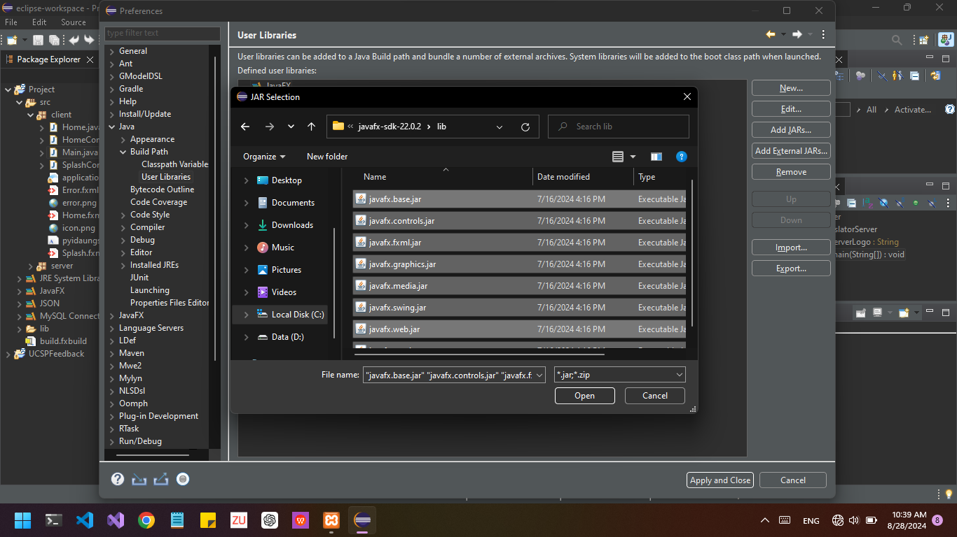

**Figure (5.1.3) Creating New User Library**

**5.1.4** After creating **JavaFX** library, create new library name **MySQL Connector**.

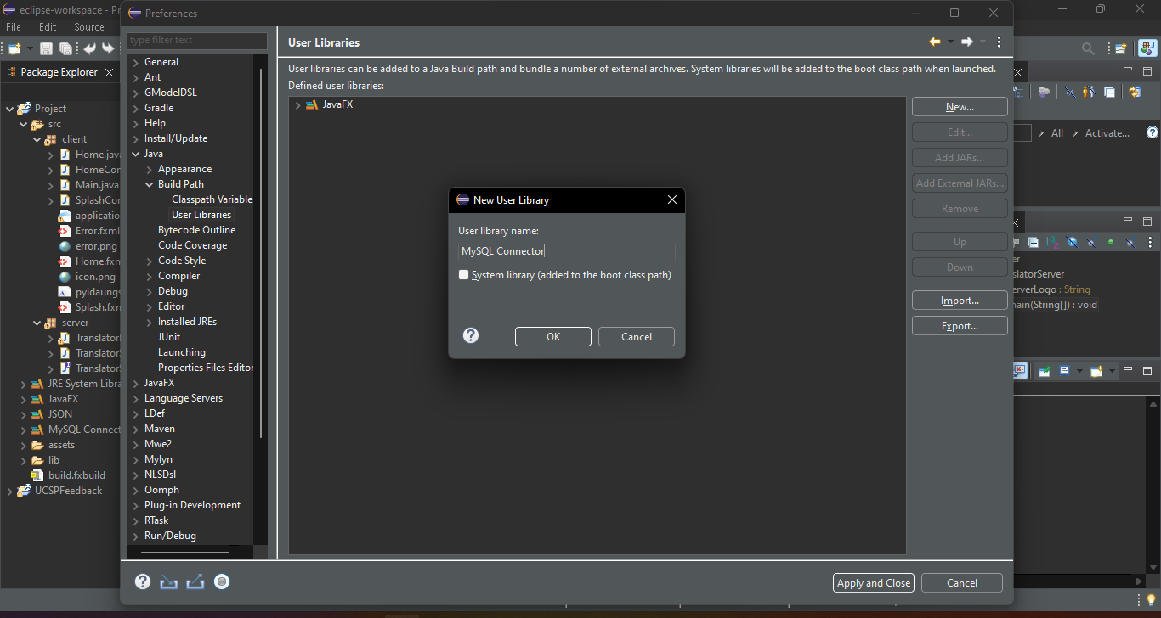

**Figure (5.1.4) Setting Up**

**5.1.5** After creating **MySQL Connector** library, create new library name **JSON**.

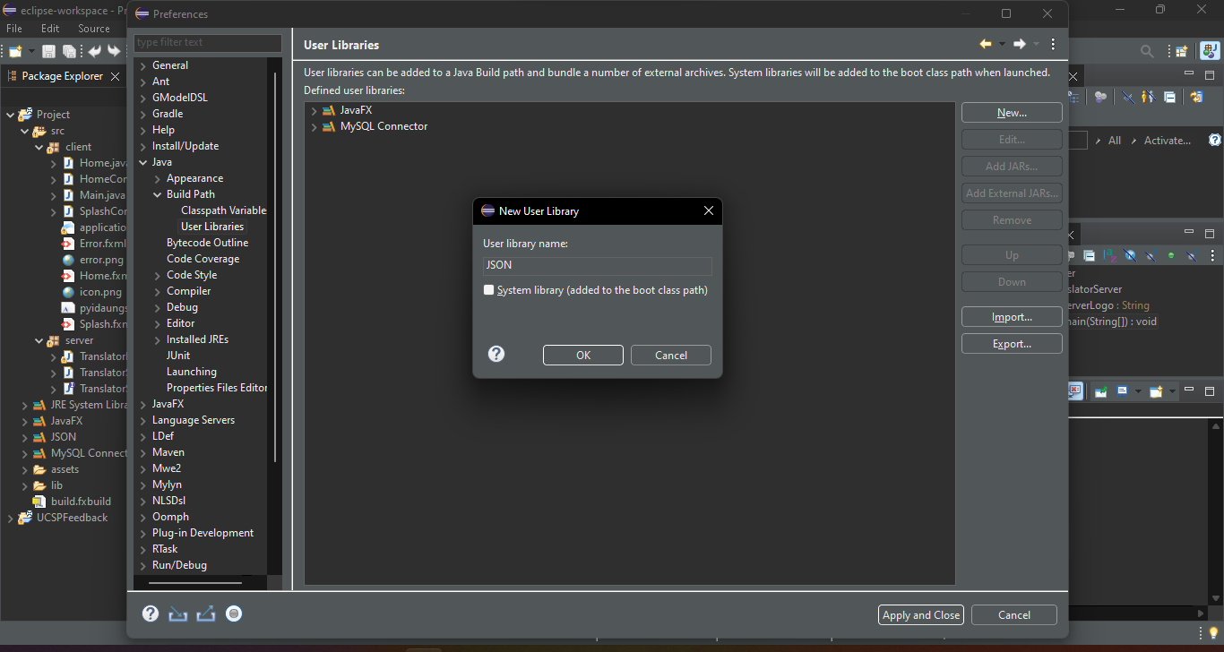

**Figure (5.1.5) Creating New User Library**

**5.1.6** Before you run server, you **need to add libraries** to the project. To add libraries, **right-clicks** on the project and clicks **Build Path > Configure Build Path**.

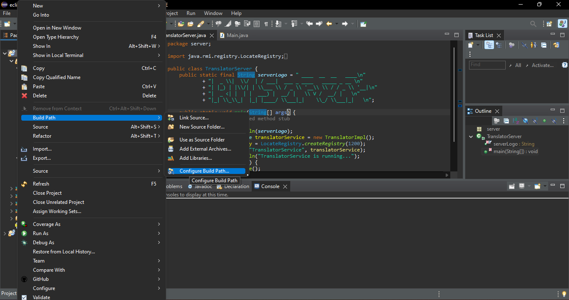

**Figure (5.1.6) Building Path**

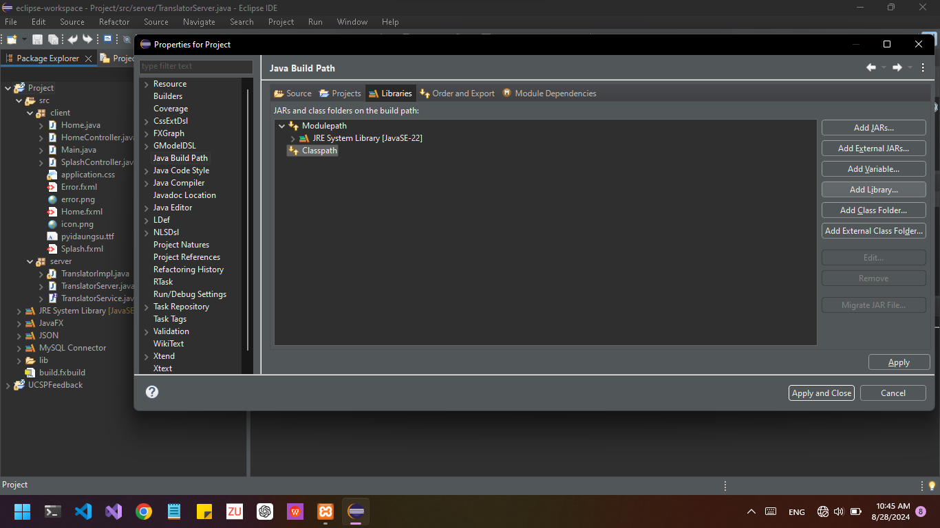**5.1.7** Then, go to **Java Build Path>Libraries>** and select **Classpath** and then click **Add Library**.

**Figure (5.1.7) Classpath**

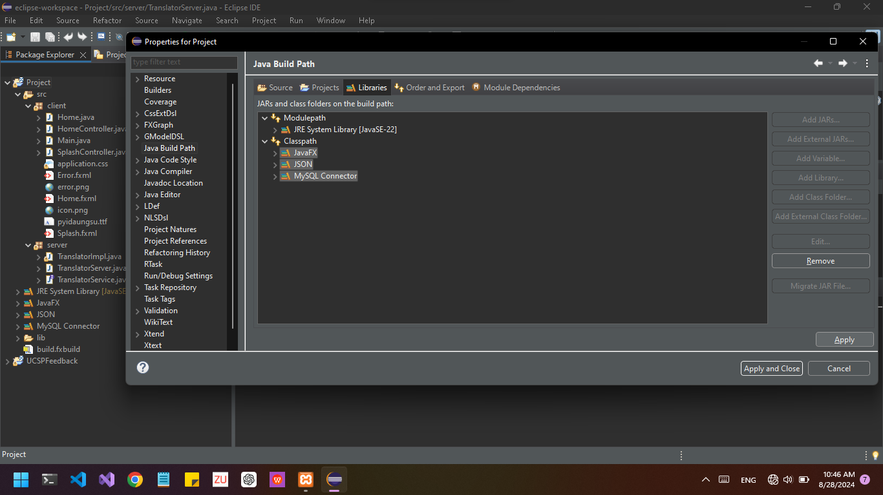**5.1.8** After **adding libraries**, click **Apply and Close**.

**Figure (5.1.8) Adding Library**

**5.1.9** Now, you can **run server** by doing some task.

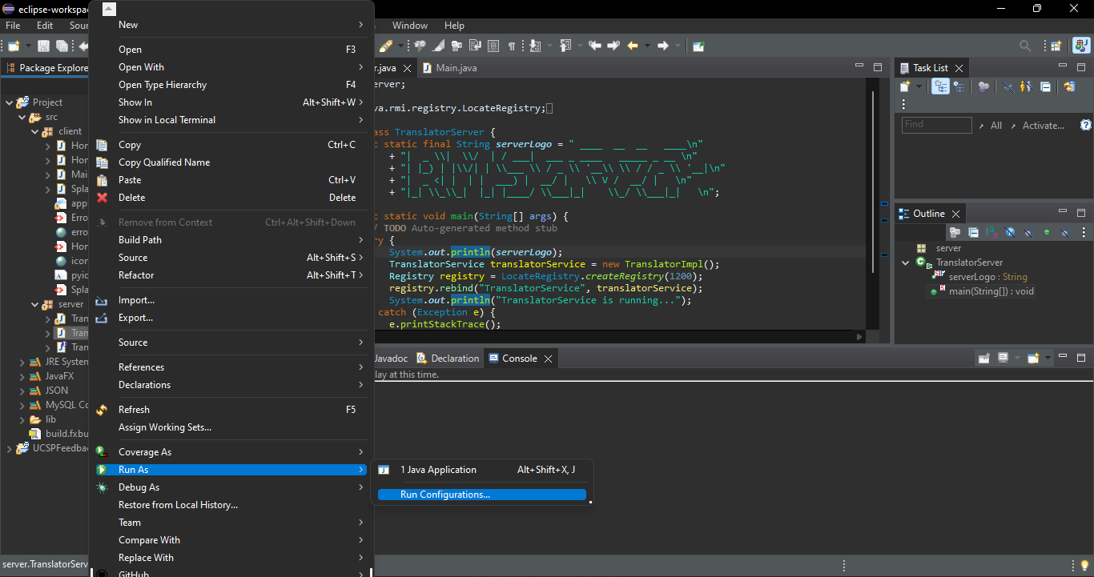

**Figure (5.1.9) Running the Server**

**5.2** This is a **loading page**. When you run the server, this splash screen will appear as shown in figure(5.2). It takes just **two seconds**.

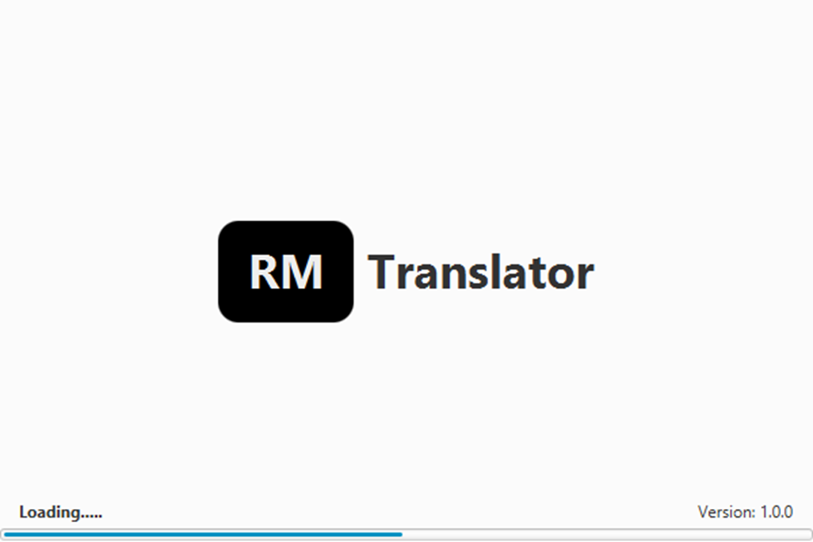

**Figure (5.2) Loading Page**

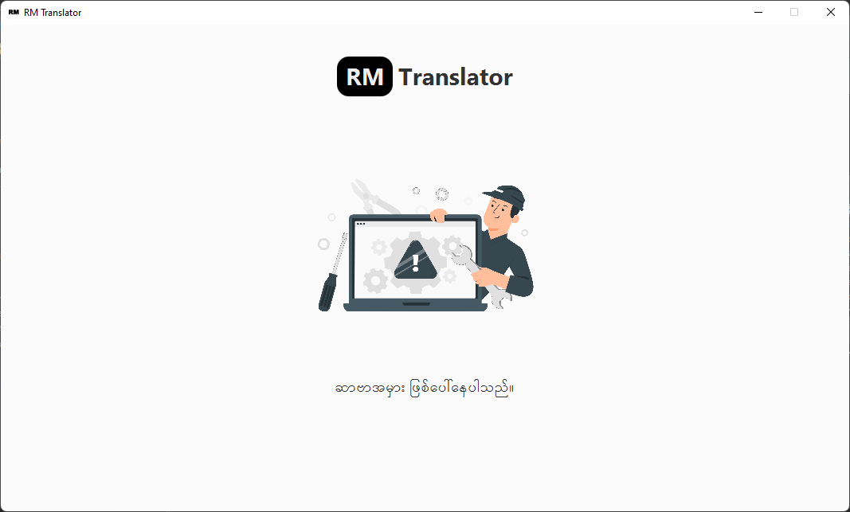**5.2.1** This is an **error page** when the user does not run the server first.

**Figure (5.2.1) Error Page**

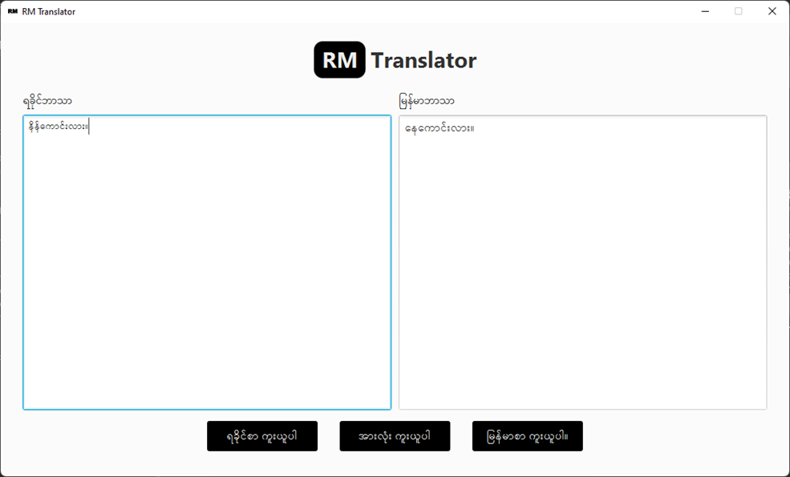**5.2.2** When the user runs the server successfully, language form will appear as shown in figure (5.2.2). The left side is Rakhine Language side and for the user who want to know about how to speak from Rakhine Language to Myanmar Language.

**Figure (5.2.2) Translation Page**

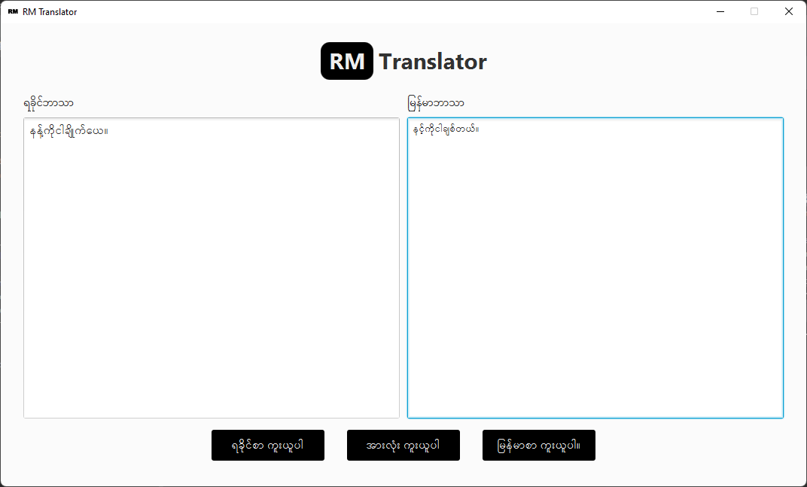**5.2.3** The right side is Myanmar Language side and for the user who want to know about how to speak from Myanmar Language to Rakhine Language.

**Figure (5.2.3) Translation Page**

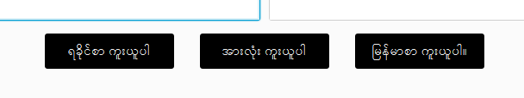**5.2.4** Copying the **Rakhine language** is included.

**Figure (5.2.4) Copying Rakhine** **Language**

**5.2.5** Copying the **both of the languages** is included.

**Figure (5.2.5) Copying Both Languages**

**5.2.6** Copying the **Myanmar language** is included.

**Figure (5.2.6) Copying Myanmar Language**

**6. Conclusion**

The RM Translator is particularly vital between Rakhine and Myanmar, where language differences can often lead to misunderstanding. Some words are similar but different pronunciation. It provides accurate, real-time translations using advances machine learning models and a user-friendly interface. This application is developed to facilitate seamless and accurate translation between the two languages, ensuring that speakers of both can communicate effectively without the barriers of language. Facilitates better access to information and services for Rakhine-speaking individuals. Enhances communication and understanding across diverse linguistic communities in Myanmar. Ongoing improvements to the translation model with additional data. In the future, we will try to add native speaking recording and more and more data.

**7. References**

* **[Distributed Systems: Concepts and Design, 5th edition](https://www.pearson.com/en-us/subject-catalog/p/distributed-systems-concepts-and-design/P200000003160/9780137521081)**
* <https://github.com/Rabbit-Converter/Rabbit>

Here is github repository for the project. You can find all source codes and complete guides for implementation.

* <https://github.com/yaachay/rakhine-myanmar-translator>

**rakhine, myanmar**

ကကောင်း, အရမ်း

ကစပ်, ကစား

ကတုန်ကယိုင်, ကတုန်ကယင်

ကတ်ကိုက်, ကတ်ကြေး

ကထစ်ကရိုက်, အခြေမြစ်မရှိ

ကန်တော့ဂတ်, ကန်တော့ကြ

ကန်တော့စော်, ကန်တော့တာ

ကန်တော့စွာ, ကန်တော့တာ

ကန်တော့ဝံ့, ကန်တော့ရဲ

ကလေချေ, လူပျို

ကလေ့မချေ, အပျို

ကိုင်ဂတ်, ကိုင်ကြ

ကိုင်စော်, ကိုင်တာ

ကိုင်စွာ, ကိုင်တာ

ကိုင်ဝံ့, ကိုင်ရဲ

ကူဂတ်, ကူကြ

ကူစော်, ကူတာ

ကူစွာ, ကူတာ

ကူဝံ့, ကူရဲ

ကူးဂတ်, ကူးကြ

ကူးစော်, ကူးတာ

ကူးစွာ, ကူးတာ

ကူးဝံ့, ကူးရဲ

ကောင်းနပ်တေ, အရမ်းပါးတယ်

ကောင်းနပ်ယေ, အရမ်းပါးတယ်

ကေ့, နဲ့

ကျကန်း, ကျီးကန်း

ကျီး, ကြက်တူရွေး

ကျွန်းသား, တောသား

ကြည့်ဂတ်, ကြည့်ကြ

ကြည့်စော်, ကြည့်တာ

ကြည့်စွာ, ကြည့်တာ

ကြည့်ဝံ့, ကြည့်ရဲ

ကြိုက်ဂတ်, ကြိုက်ကြ

ကြိုက်စော်, ကြိုက်တာ

ကြိုက်စွာ, ကြိုက်တာ

ကြိုက်ဝံ့, ကြိုက်ရဲ

ကြိုင်, သင်း

ကြုံးဂတ်, ကြုံးကြ

ကြုံးစော်, ကြုံးတာ

ကြုံးစွာ, ကြုံးတာ

ကြုံးဝံ့, ကြုံးရဲ

ခထောင်း, ပုဆိုး

ခနှန်း, ခဲ့နော်

ခပလင့်, ခဲ့ပါလား

ခပလင့်, ခဲ့ပါလား

ခပါ, ခဲ့ပါ

ခယောက်, ပုဆိုး

ခရမ်းချဥ်သီး, ခရမ်းချဥ်သီး

ခရမ်းချဥ်သီး, မြေပုံသီး

ခလား, ခဲ့လား

ခအုံး, ခဲ့အုံး

ခိုင်းဂတ်, ခိုင်းကြ

ခိုင်းစော်, ခိုင်းတာ

ခိုင်းစွာ, ခိုင်းတာ

ခိုင်းဝံ့, ခိုင်းရဲ

ခေါင်းဖြီး, ဘီး

ချင်ဂတ်, ချင်ကြ

ချင်စော်, ချင်တာ

ချင်စွာ, ချင်တာ

ချင်နိန်ယာ, ချင်နေပြီ

ချင်ယာ, ချင်တော့ဘူး

ချင်ဝံ့, ချင်ရဲ

ချိုက်, ချစ်

ချိုက်ဂတ်, ချစ်ကြ

ချိုက်စော်, ချစ်တာ

ချိုက်စွာ, ချစ်တာ

ချိုက်ဝံ့, ချစ်ရဲ

ချိုင်, ချဥ်

ချောချောသီး, ရုံးပတီသီး

ချောတောက်သီး, ရုံးပတီသီး

ချောတောင့်သီး, ရုံးပတီသီး

ခြီထောက်, ခြေထောက်

ခြီရေ, သဘောကျတယ်

ခ။, ခဲ့။

ဂင်စီဗြာ, စွတ်ကျယ်

ဂတ်တေ, ကြတယ်

ဂတ်ဖိ, ကြတော့

ဂတ်ဗျာလ်, ကြပြီ

ဂတ်မေ, ကြမေ

ဂတ်ယေ, ကြတယ်

ဂန့်ခါးသီး, ကြက်ဟင်းခါးသီး

ဂါရီ, တွန်းလှည်း

ဂိုယံသီး, မာလကာသီး

ဂျင်း, ချင်းစိမ်း

ဂျောင်ချေ, ‌ထောင့်လေး

ဂြင့်ခါးသီး, ကြက်ဟင်းခါးသီး

ဝသျှစ်သီး, ဂွေးသီး

ငသတိုက်, ကကတစ်

စက်သီး, စက်ဘီး

စစ်ဂတ်, စစ်ကြ

စစ်စော်, စစ်တာ

စစ်စွာ, စစ်တာ

စစ်ဆေးဂတ်, စစ်ဆေးကြ

စစ်ဆေးစော်, စစ်ဆေးတာ

စစ်ဆေးစွာ, စစ်ဆေးတာ

စစ်ဆေးဝံ့, စစ်ဆေးရဲ

စစ်ဝံ့, စစ်ရဲ

စစော်, နောက်တာ

စစွာ, နောက်တာ

စစွာယာ, နောက်တာပါ

စပ်စုဂတ်, စပ်စုကြ

စပ်စုစော်, စပ်စုတာ

စပ်စုစွာ, စပ်စုတာ

စပ်စုဝံ့, စပ်စုရဲ

စမ်းဂတ်, စမ်းကြ

စမ်းစော်, စမ်းတာ

စမ်းစွာ, စမ်းတာ

စမ်းဝံ့, စမ်းရဲ

စာနာပရာ, မလိုင်လုံး

စားဂတ်, စားကြ

စားစော်, စားတာ

စားစွာ, စားတာ

စားပြီးဗျာလ်လာ, စားပြီးပြီးလာ

စားဝံ့, စားရဲ

စီးဂတ်, စီးကြ

စီးစော်, စီးတာ

စီးစွာ, စီးတာ

စီးဝံ့, စီးရဲ

စုတ်ဖွားသီး, လိုင်ချီးသီး

စုပ်ဂတ်, စုပ်ကြ

စုပ်စော်, စုပ်တာ

စုပ်စွာ, စုပ်တာ

စုပ်ဝံ့, စုပ်ရဲ

စောင့်ဂတ်, စောင့်ကြ

စောင့်စော်, စောင့်တာ

စောင့်စွာ, စောင့်တာ

စောင့်ဝံ့, စောင့်ရဲ

စေ့သီး, ကြယ်သီး

ဇာကို, ဘာကို

ဇာကိုယောင်, ဘာကိုလဲ

ဇာစော်, ဘယ်ဟာ

ဇာစွာ, ဘယ်ဟာ

ဇာတစ်, ဘယ်တစ်

ဇာနား, ဘယ်နား

ဇာနားချေ, ဘယ်နားလေး

ဇာနိန့်, ဘယ်နေ့

ဇာနှစ်, ဘယ်နှစ်

ဇာပိုင်, ဘယ်လို

ဇာမှာ, ဘယ်မှာ

ဇာမှာ, ဘယ်မှာ

ဇာမှာသို့, ဘယ်ကို

ဇာယောင်, ဘာလဲ

ဇာလ, ဘယ်လ

ဇာလုပ်, ဘာလုပ်

ဇာလုပ်နီလဲ, ဘာလုပ်နေလဲ

ဇာ‌လေ့။, ဘာလဲ။

ဇာလေး။, ဘာလဲ။

ဇာသို့, ဘယ်ကို

ဇာအပတ်, ဘယ်အပတ်

ဇျီး, စျေး

ညက, မနေ့က

ညစာဖက်, ညနေ

ညစာသား, ညနေ

ညီချေ, ညီလေး

ညီမချေ, ညီမလေး

တစ်ဖေ့ချေ, အနည်းငယ်

တန်းခက်စည်း, တံမြက်စည်း

တဗျင်း, အရမ်း

တဝ, အရမ်း

တိ, တွေ

တိလေ့, တွေလဲ

တိလေး, တွေလဲ

တုတ်တုတ်ချေ, အိုးဝေ

တောင်းပန်ဂတ်, တောင်းပန်ကြ

တောင်းပန်စော်, တောင်းပန်တာ

တောင်းပန်စွာ, တောင်းပန်တာ

တောင်းပန်ဝံ့, တောင်းပန်ရဲ

တေးခင်း, သီချင်း

တေ။, တယ်။

ထညက်, ထန်းလျှက်

ထရံ, နံရံ

ထိဂတ်, ထိကြ

ထိစော်, ထိတာ

ထိစွာ, ထိတာ

ထိဝံ့, ထိရဲ

ထိုကို, ဟိုကို

ထိုင်ဂတ်, ထိုင်ကြ

ထိုင်စော်, ထိုင်တာ

ထိုင်စွာ, ထိုင်တာ

ထိုင်ဝံ့, ထိုင်ရဲ

ထိုနား, ဟိုနား

ထိုနားချေ, ဟိုနားလေး

ထိုနိန့်, ဟိုနေ့

ထိုနှစ်, ဟိုနှစ်

ထိုမှာ, ဟိုမှာ

ထိုမှာ, ဟိုမှာ

ထိုမှာသို့, ဟိုကို

ထိုလ, ဟိုလ

ထိုအပတ်, ဟိုအပတ်

ဒယော, ပုဆိုး

ဒုံ, ဇလုံ

ဒေကို, ဒီကို

ဒေနား, ဒီနား

ဒေနားချေ, ဒီနားလေး

ဒေနိန့်, ဒီနေ့

ဒေနှစ်, ဒီနှစ်

ဒေမှာ, ဒီမှာ

ဒေမှာ, ဒီမှာ

ဒေမှာသို့, ဒီကို

ဒေလ, ဒီလ

ဒေအပတ်, ဒီအပတ်

နက်ဖန်ခါ, မနက်ဖြန်

နက်ဖြန်ခါ, မနက်ဖြန်

နန္ဒြာသီး, နာနတ်သီး

နမ်းဂတ်, နမ်းကြ

နမ်းစော်, နမ်းတာ

နမ်းစွာ, နမ်းတာ

နမ်းဝံ့, နမ်းရဲ

နားတောင်း, နားကပ်

နားတောင်း, နားဆွဲ

နိန့်, နေ့

နိန့်ခင်းဖက်, နေ့လယ်

နိန့်ခင်းသား, နေ့လယ်

နိန်, နေ

နိန်ဂတ်, နေကြ

နိန်စော်, နေတာ

နိန်စွာ, နေတာ

နိန်ဝံ့, နေရဲ

နိုင်။, နိုင်ဘူး။

နုန်း, ပင်စိမ်း

နေဂတ်, နေကြ

နေစော်, နေတာ

နေစွာ, နေတာ

နေဝံ့, နေရဲ

နံပါးချေ, အနားလေး

နွီ, နွေ

နွီပဲသီး, ပဲပြားသီး

နွီး, နွေး

နှစ်သိမ့်ဂတ်, နှစ်သိမ့်ကြ

နှစ်သိမ့်စော်, နှစ်သိမ့်တာ

နှစ်သိမ့်စွာ, နှစ်သိမ့်တာ

နှစ်သိမ့်ဝံ့, နှစ်သိမ့်ရဲ

နှန်း, နော်

နှန်း, ဘူးနော်

ပဒကာသီး, သင်္ဘောသီး

ပန်းဆွတ်, ပန်းခူး

ပလင့်, ပါလား

ပါပရာ, ငါးမုန့်

ပါဖို့လေ့, မှာလဲ

ပါဖို့လေး, မှာလဲ

ပိုင်စရာ, မုန့်ပဲသရေစာ

ပီး, ပေး

ပီးဂတ်, ပေးကြ

ပီးစော်, ပေးတာ

ပီးစွာ, ပေးတာ

ပီးဝံ့, ပေးရဲ

ပုဆိုး, စောင်

ပုတီး, ဆွဲကြိုး

ပျာလာ, ပန်းကန်ပြား

ပြောစော်, ပြောတာ

ပြောစွာ, ပြောတာ

ပြောပြစော်, ပြောပြတာ

ပြောပြစွာ, ပြောပြတာ

ပြောပြစွာယာ, ပြောပြတာယာ

ပြောဝံ့, ပြောရဲ

ဖက်ဂတ်, ဖက်ကြ

ဖက်စော်, ဖက်တာ

ဖက်စွာ, ဖက်တာ

ဖက်ဝံ့, ဖက်ရဲ

ဖို့ယာ, တော့မယ်

ဖို့လား, မှာလား

ဖို့လေ့, မှာလဲ

ဖို့လေး, မှာလဲ

ဖို့သိမ့်, အုံးမယ်

ဖိ။, တော့။

ဖူးဂတ်, ဖူးကြ

ဖူးစော်, ဖူးတာ

ဖူးစွာ, ဖူးတာ

ဖူးဝံ့, ဖူးရဲ

ဖေသာ, ပိုက်ဆံ

ဖေသာ, ငွေ

ဖြိုက်, ဖြစ်

ဖြေဂတ်, ဖြေကြ

ဖြေစော်, ဖြေတာ

ဖြေစွာ, ဖြေတာ

ဖြေဝံ့, ဖြေရဲ

ဖွပ်, လျှော်

ဗဘော, ဆွံအနားမကြား

ဗုံလုံသီး, ဂေါ်ရခါးသီး

ဗျာလ်, ပြီ

ဗျာလ်လတ်, တော့ဘူးတဲ့

ဗြီး, ပြီး

ဗြီးကေ, ပြီးရင်

ဗြီးပါယာ, ပြီးပါပြီ

ဗြီးယာ, ပြီးပြီ

ဘရီ, သောက်ရေအိုး

ဘာဘာ, ဖေဖေ

ဘားဘာ, ဖေဖေ

ဘောင်ဘောင်, ဘွားဘွား

ဘောလုံးကျောက်, ဘောလုံးကန်

ဘေးချေ, ဦးလေး

မင်းကြီး, ဦးကြီး

မင်းချေ, ဦးငယ်

မင်းမင်း, ဦးငယ်

မဆမ, တစ်ခုလပ်

မယုံမ, အခြောက်မ

မဟိ, မရှိ

မာလခွံ, အုန်းသီးခွံ

မိုးချောက်, ဂျက်

မိုးဂျောက်, ဂျက်

မိုးထ, မနက်

မိုးထဖက်, နံနက်

မိုးထသား, နံနက်

မီးကိုက်, မီးပူ

မီးဆွေး, မီးခြစ်

မေကြီး, မကြီး

မေကြီးသျှင်, အစ်မကြီး

မောင်ကြီး, အစ်ကိုကြီး

မောင်ကြီးသျှင်, အစ်ကိုကြီး

မေးဂတ်, မေးကြ

မေးစော်, မေးတာ

မေးစွာ, မေးတာ

မေးဝံ့, မေးရဲ

မေ။, မယ်။

မျှော်ဂတ်, မျှော်ကြ

မျှော်စော်, မျှော်တာ

မျှော်စွာ, မျှော်တာ

မျှော်ဝံ့, မျှော်ရဲ

မွီ, မြွေ

မှာဂတ်, မှာကြ

မှာစော်, မှာတာ

မှာစွာ, မှာတာ

မှာဝံ့, မှာရဲ

ယင်းကို, အဲ့ကို

ယင်းစွာ, အဲ့တာ

ယင်းသို့, အဲ့ကို

ယင်းမှာသို့, အဲဒီကို

ယာ, တော့ဘူး

ယာလတ်, တော့ဘူးတဲ့

ယာလို့, တော့ဘူးလို့

ယာ။, တော့ဘူး။

ယိုင်း, ပုခက်

ယင်းစော်, အဲ့တာ

ယေနှန်း, တယ်နော်

ယေ။, တယ်။

ရဂတ်, ရကြ

ရစော်, ရတာ

ရစော်, ရတာ

ရစွာ, ရတာ

ရပ်စောက်ခဝဲသီး, ရုံးပတီသီး

ရို့, တို့

ရီ, ရေ

ရွီး, ရွေး

ရီကြက်, ပြည်ကြီးငါး

ရီမျောက်, ရေဘဝဲ

ရီမွတ်, ရေဆာ

ရီးစား, ရည်းစား

ရှိခိုးဂတ်, ရှိခိုးကြ

ရှိခိုးစော်, ရှိခိုးတာ

ရှိခိုးစွာ, ရှိခိုးတာ

ရှိခိုးဝံ့, ရှိခိုးရဲ

လက်ခုပ်သီး, သော့ခလောက်သီး

လင်လုတ်, လင်းနို့

လတ်။, ဘူးတဲ့။

လရတတ်, သူဌေး

လသာ, ဆံသဆရာ

လာဂတ်, လာကြ

လာစော်, လာတာ

လာစွာ, လာတာ

လာဝံ့, လာရဲ

လား, လား

လားကန်တော့, သွားကန်တော့

လားကိုင်, သွားကိုင်

လားကူ, သွားကူ

လားကူး, သွားကူး

လားကြည့်, သွားကြည့်

လားကြိုက်, သွားကြိုက်

လားကြုံး, သွားကြုံး

လားခိုင်း, သွားခိုင်း

လားခိုး, သွားခိုး

လားချင်, သွားချင်

လားချိုက်, သွားချစ်

လားခ။, သွားခဲ့။

လားဂတ်, သွားကြ

လားစစ်, သွားစစ်

လားစပ်စု, သွားစပ်စု

လားစမ်း, သွားစမ်း

လားစား, သွားစား

လားစီး, သွားစီး

လားစုပ်, သွားစုပ်

လားစောင့်, သွားစောင့်

လားစော်, သွားတာ

လားစော်, သွားတာ

လားစွာ, သွားတာ

လားတောင်းပန်, သွားတောင်းပန်

လားထိ, သွားထိ

လားထိုင်, သွားထိုင်

လားနမ်း, သွားနမ်း

လားနိန်, သွားနေ

လားနေ, သွားနေ

လားနှစ်သိမ့်, သွားနှစ်သိမ့်

လားပီး, သွားပေး

လားဗြီး, သွားပြီး

လားဖက်, သွားဖက်

လားဖို့, သွားမှာ

လားဖူး, သွားဖူး

လားဖြေ, သွားဖြေ

လားမ, သွားမ

လားမေ, သွားမယ်

လားမေး, သွားမေး

လားမျှော်, သွားမျှော်

လားမှာ, သွားမှာ

လားရ, သွားရ

လားရှိခိုး, သွားရှိခိုး

လားလာ, သွားလာ

လားလိုက်, သွားလိုက်

လားလုပ်, သွားလုပ်

လားလေ့, သွားလဲ

လားလေး, သွားလဲ

လားဝယ်, သွားဝယ်

လားဝံ့, သွားရဲ

လားသတ်, သွားသတ်

လားအိပ်, သွားအိပ်

လိုက်ဂတ်, လိုက်ကြ

လိုက်စော်, လိုက်တာ

လိုက်စွာ, လိုက်တာ

လိုက်ဝံ့, လိုက်ရဲ

လီညင်း, လေညင်း

လီတဗျင်း, လေအရမ်း

လီတိုက်, လေတိုက်

လီပြင်း, လေပြင်း

လီအီး, လေအေး

လုပ်ဂတ်, လုပ်ကြ

လုပ်စော်, လုပ်တာ

လုပ်စွာ, လုပ်တာ

လုပ်ဝံ့, လုပ်ရဲ

လောင်ပန်း, ပန်းကန်

လောင်ဗွန်း, ပန်းကန်

လောင်းစီး, လှေစီး

လောင်းနက်, လှေနှင့်

လေ့, လဲ

လေး။, လဲ။

ဝထုပ်, ဦးထုပ်

ဝထုပ်, ဦးထုပ်

ဝမ်း, ဗိုက်

ဝမ်းခဲ, ဗိုက်နာ

ဝမ်းဆာ, ဗိုက်ဆာ

ဝယ်ဂတ်, ဝယ်ကြ

ဝယ်စော်, ဝယ်တာ

ဝယ်စွာ, ဝယ်တာ

ဝယ်ဝံ့, ဝယ်ရဲ

ဝါကြီးမ, အဘွားကြီး

ဝါးချိုင့်သီး, ဂွေးသီး

ဝါးတုတ်, မျှစ်

ဝါ‌ယေ, လိမ်တယ်

သတ်ဂတ်, သတ်ကြ

သတ်စော်, သတ်တာ

သတ်စွာ, သတ်တာ

သတ်ဝံ့, သတ်ရဲ

သန်ဖက်ခါ, သဘက်ခါ

သပုန်, ဆပ်ပြာ

သာလီစွပါ, မင်္ဂလာပါ

သိမ့်လား, သေးဘူးလား

သိမ့်။, သေးဘူး။

ဟင်းစား, ပန်းကန်လုံး

ဟင်းဇား, ဇလုံ

ဟိယေ, ရှိတယ်

ဟိလား, ရှိလား

အကိုချေ, အကိုလေး

အကျွန်, ကျွန်မ

အခင်, ဦးလေး

အချေ, ကလေး

အဂင့်, တကယ်

အဂု, အခု

အဂေါင့်, တကယ်

အစေ့ကေ, ကလေး

အစွာတိ, ဘာတွေ

အဆိုးထုပ်, ဘေထုပ်

အထက်ပေါ်ရီ, အပေါ်ယံ

အပါးချေ, အနီးလေး

အပါးမှာ, အနီးမှာ

အဖ, အဖေ

အဖန်ရည်, ရေနွေးကြမ်း

အဖိုးချေ, ဖိုးဖိုး

အဘာ, အဖေ

အဘာလေး, အဖေရေ

အဘုချေ, ခလေး

အဘောင်မ, ဖွားဖွား

အမက်, အမေ

အမိ, အမေ

အမွှီး, အမွှေး

အရီး, ဒေါ်လေး

အသူ, ဘယ်သူ

အာကာထက်, ကောင်းကင်ပေါ်

အာကာထက်မှာ, ကောင်းကင်ပေါ်မှာ

အာကာမှာ, ကောင်းကင်မှာ

အာဂန်တု, ဧည့်သည်

အိပ်ဂတ်, အိပ်ကြ

အိမ်လှည်း, တံမြက်စည်း

အိုးဘာလေး, အဖေရေ

အီးယေ, အေးတယ်

အီးယောင်, မေမေ

အီးယောင်လေး, အမလေး

အေကို, ဒီကို

အေချင့်, ဒါ

အေနား, ဒီနား

အေနားချေ, ဒီနားလေး

အေနိန့်, ဒီနေ့

အေနှစ်, ဒီနှစ်

အေမှာ, ဒီမှာ

အေမှာသို့, ဒီကို

အေလ, ဒီလ

အေအပတ်, ဒီအပတ်

‌မေချေ, အစ်မလေး